**Panduan persiapan**

Sebelum melakukan praktik, maka perlu disiapkan beberapa kebutuhan diantaranya adalah sebagai berikut:

1. Persiapan umum
2. Menyiapkan laptop yang sesuai dengan ketentuan minimal.
3. Menyiapkan *smartphone* dengan minimal sisa memori 50MB.
4. Persiapan khusus
5. Menginstal *software* Arduino IDE yang telah disediakan di *flashdisk.*

Langkah instalasi:

1. Buka *flashdisk* dan carilah file Arduino IDE.exe di folder Aplikasi.
2. Klik dua kali file Arduino IDE.exe.
3. Ikuti proses instalasi hingga selesai.
4. Menginstal *driver* yang telah disediakan di *flashdisk.*

Langkah instalasi:

1. Sebelum mengkopi file dan melakukan instalasi, matikan antivirus anda terlebih dahulu.
2. Buka *flashdisk* dan carilah file SETUP.exe di folder CH341SER untuk laptop 32 dan laptop 64 bit.
3. Klik dua kali file tersebut.
4. Ikuti proses instalasi hingga selesai.
5. Buka *flashdisk* dan carilah file CP210xVCPInstaller_x86.exe di folder CP210x_Windows_Drivers untuk laptop 32 bit dan CP210xVCPInstaller_x64.exe untuk laptop 64 bit.
6. Pilih salah satu file sesuai laptop anda dan klik dua kali file tersebut.
7. Ikuti proses instalasi hingga selesai.
8. Menginstal *library* yang telah disediakan di *flashdisk.*

Langkah instalasi:

1. Buka aplikasi Arduino IDE.
2. Masuk ke toolbar Sketch>Include *Library*>Add .ZIP *library*.

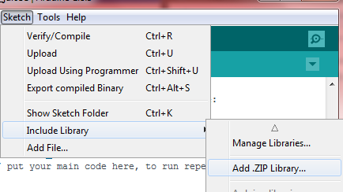

1. Pilih *flashdisk* dan masuk ke folder *library*.

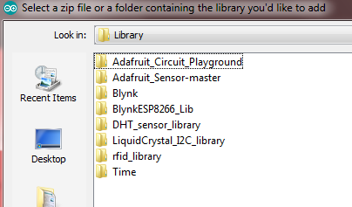

1. Pilih salah satu file.
2. Lakukan satu persatu untuk semua file dalam folder *library*.
3. Ikuti proses instalasi hingga selesai.
4. Menginstal *board* pada Arduino IDE.

Langkah instalasi:

1. Buka aplikasi Arduino IDE.
2. Masuk ke toolbar File>Preferences>salin http://arduino.esp8266.com/stable/package_esp8266com_index.json ke Additional *Boards* *Manager* URLs> OK.

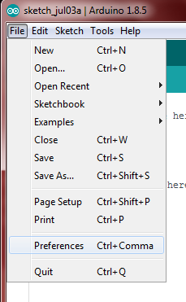 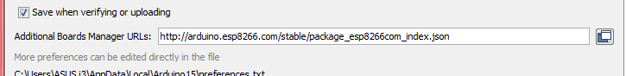

1. Masuk ke toolbar Tools>*Boards*>*Boards* *Manager*.

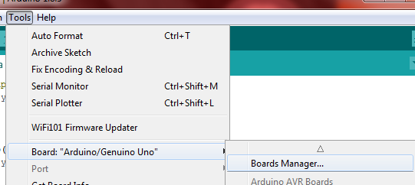

1. Ketikkan esp.
2. Instal esp8266 by ESP 8266 Community.

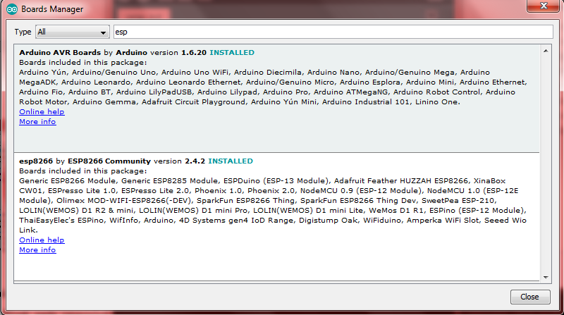

1. Kecepatan download tergantung pada kecepatan internet anda (kemungkinan sedikit lama), ikuti proses instalasi hingga selesai.
2. Menginstal aplikasi Blynk pada *smartphone*, dapat melalui playstore maupun mengkopi file .apk yang telah di sediakan di *flashdisk.*

Langkah instalasi:

1. Buka *flashdisk* dan carilah file Blynk IoT for Arduino...apk.
2. Kirim ke *smartphone* melalui kabel data atau bluetooth.
3. Instal Blynk IoT for Arduino...apk.
4. Ikuti proses instalasi hingga selesai.
5. Setelah proses instalasi selesai, buka aplikasi lalu buatlah akun

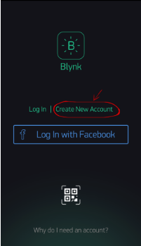

1. Ikuti langkahnya hingga selesai.